Учреждение дополнительного образования
«Называевская детская школа искусств»

Риу Владимир Артурович

«СТИЛИЗАЦИЯ РЕАЛЬНОГО ИЗОБРАЖЕНИЯ В ПОРТРЕТЕ»
УЧЕБНО-МЕТОДИЧЕСКОЕ ПОСОБИЕ

г. Называевск 2022

«СТИЛИЗАЦИЯ РЕАЛЬНОГО ИЗОБРАЖЕНИЯ В ПОРТРЕТЕ»

Аннотация

В пособии показан практический опыт работы с портретом на базе двух предметов школьной программы (может лучше «дополнительной предпрофессиональной программы «Живопись» (далее – школьная программа)»??????): станковая и прикладная композиции, учащимися четвертых классов Называевской детской школы искусств. Данный проект делится на две части-задания, тесно связанные между собой по смыслу и содержанию.
Задание №1. Композиция станковая. Композиционная организация портрета. Передача изобразительными средствами визуальных характеристик реалистического портрета. Создание автопортрета в академическом стиле, выявление характера, выразительности, внешнего сходства. Далее «Реалити-портрет».
Задание №2. Композиция прикладная. Трансформация полученного реального образа, создание автопортрета в индивидуальном декоративном стиле, далее «Арт-портрет».
Изображение человека является одними из сложных и одновременно интересных заданий школьной программы. Суть данного проекта - проследить за визуальными трансформациями реального станкового автопортрета в декоративно-стилизованный образ. Пятилетняя школьная программа включает в себя большой ряд последовательных заданий по созданию академического портрета и фигуры человека. К четвертому году обучения учащиеся имеют определённые навыки по работе с этой темой. (может «в работе над этой темой»???)Поэтому, каждый ученик самостоятельно выбирает направление и уровень сложности будущих работ. Содержание автопортрета может быть простым, описательным, или содержать в себе элементы жанрового портрета.

Ключевые слова: живопись, автопортрет, акварель, гуашь, трансформация, стилизация.
1. «Реалити-портрет»
Композиция автопортрета выполняется по академическому алгоритму:
- Предварительные наброски, зарисовки. Формат А-4. - Перенос линейного рисунка на рабочий формат А-3. - Работа в материале (акварель).
До начала работы учащиеся получили домашнее задание: выполнить линейный рисунок (эскиз) своего портрета с использованием зеркала (1-2 варианта). При выполнении первого задания, каждый ученик решает ряд задач, которые определяют внешний облик будущего автопортрета.
1. Выбор вида автопортрета (оплечный, погрудный, поясной).
2. Выбор сложности композиции (будут ли использоваться в портрете элементы жанровой композиции).
3. Получение портретного сходства.
4. Создание качественного композиционного решения.

Последовательность выполнения задания

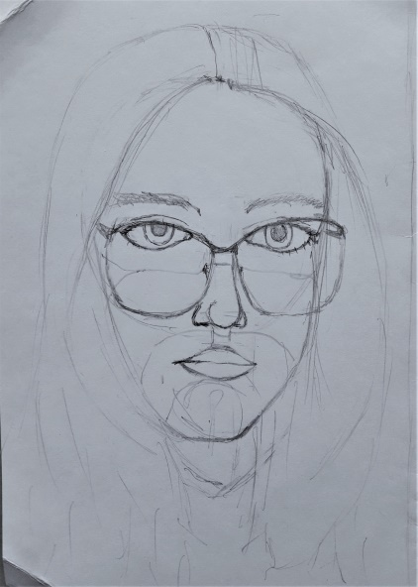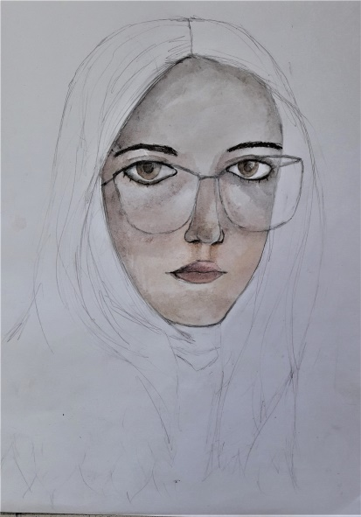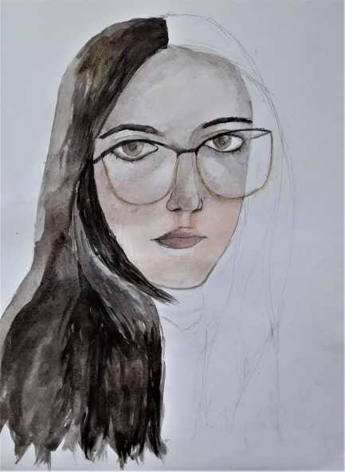

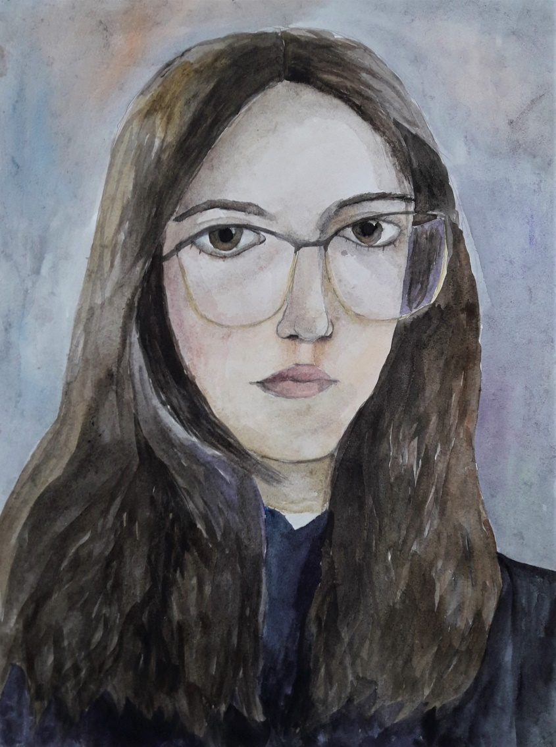
Сиплевич Мария, 14 лет, Автопортрет (акварель)
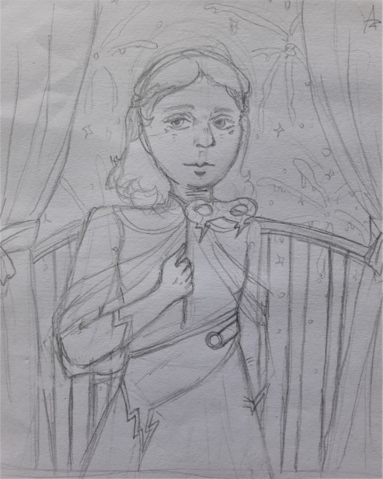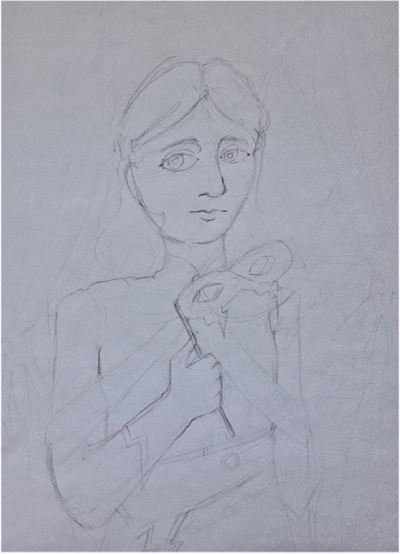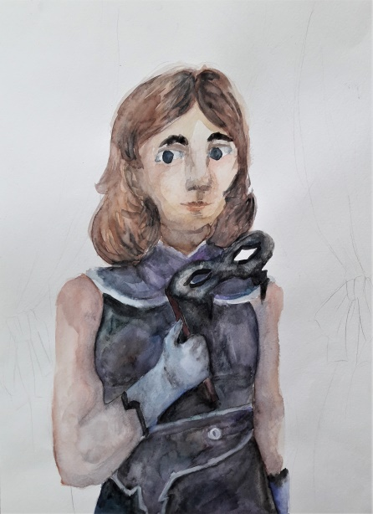
Эскиз Линейный рисунок Работа в цвете
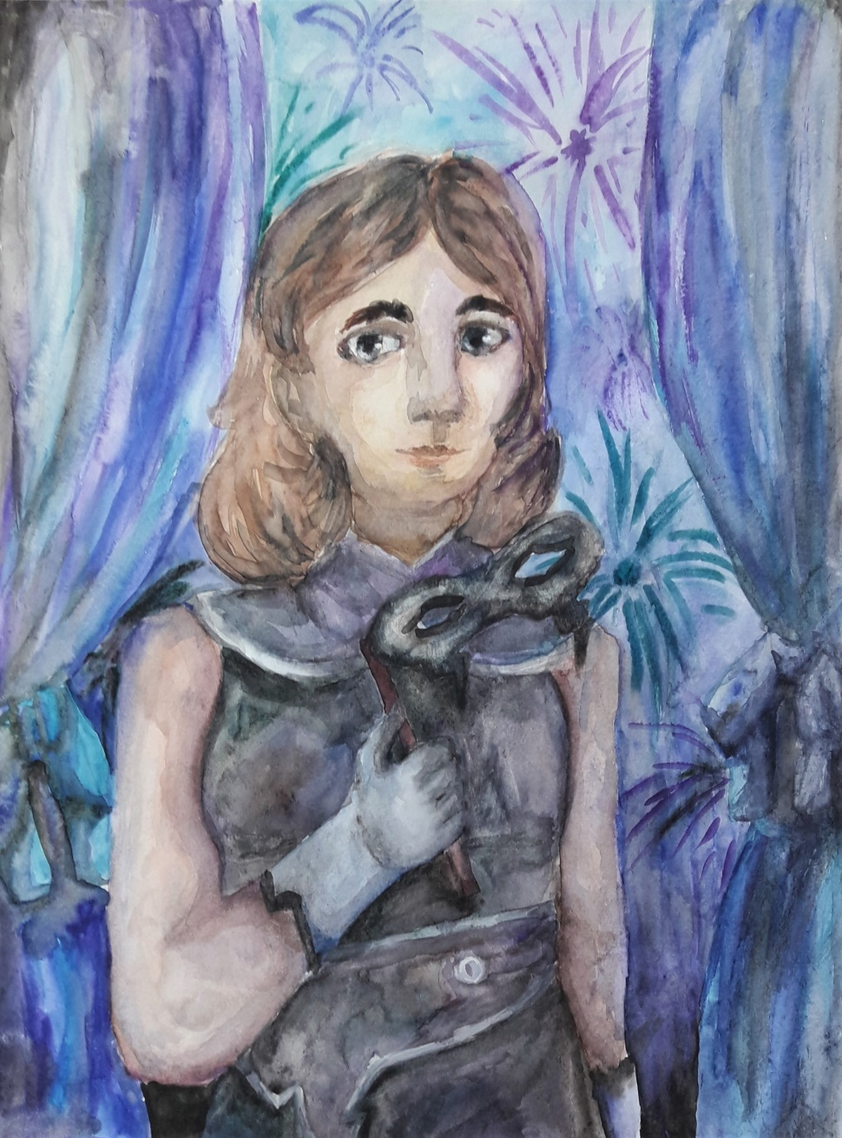
Воробьева Василиса, 13 лет, Карнавальный автопортрет (акварель)

На примере работ Сиплевич Марии и Воробьевой Василисы показаны два основных подхода к содержанию автопортрета: простой описательный (задача - портретное сходство) и поясной автопортрет, где кроме портретного сходства решается задача создания жанрового автопортрета с применением необходимых визуальных атрибутов.

2. «Арт-портрет»
Выполнив первую часть задания, учащиеся получили базовый визуальный образ для создания декоративного автопортрета. Чтобы в декоративной композиции портрета состоялась стилизация, он должен отвечать не только условностям, характерным для декоративного искусства, а быть выполненным в едином плане. Все изображаемые объекты, как и все изобразительные средства – линия, фактура, цвет – должны работать на утверждения одного композиционного принципа и главенствующей идеи - создание единого стиля. Портрет может быть декоративным за счет изменения формы объектов, использования активных цветовых контрастов, введения декоративного контура и линий разного характера. Стилизация может идти по пути предельного упрощения и доведения до предметных символов, а может, наоборот, за счет усложнения формы и активного наполнения изображения декоративными элементами.
На примере видеоряда работ профессиональных художников и выпускников школы был определен ряд направлений для трансформации реального базового образа.

1). На базе реальной объемной формы, при помощи разных по характеру линий с параллельной трансформацией цветовой характеристики автопортрета в декоративном стиле.

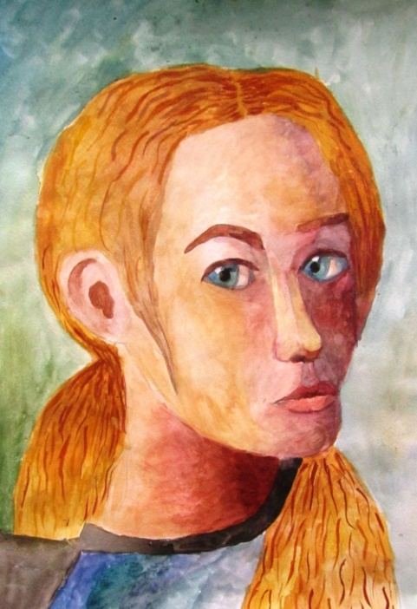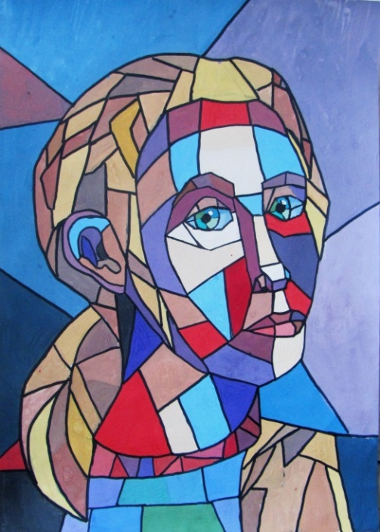

Гонохова Мария, 13 лет. Применение прямых линий и контрастного цвета.
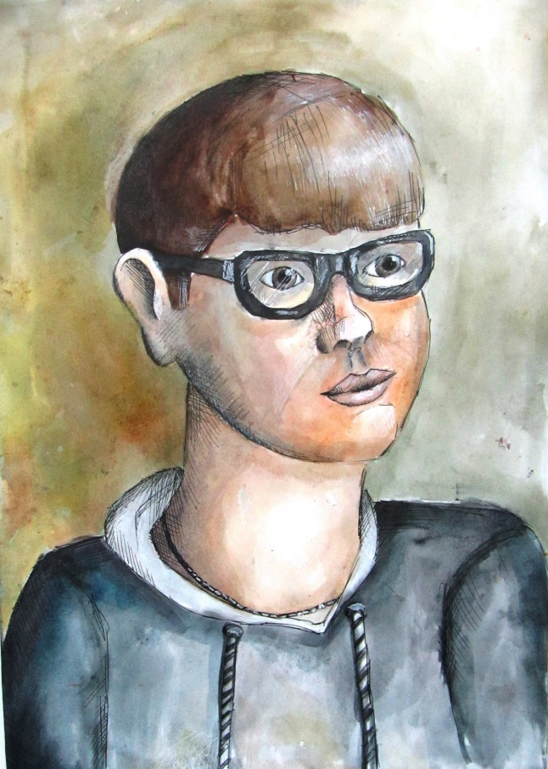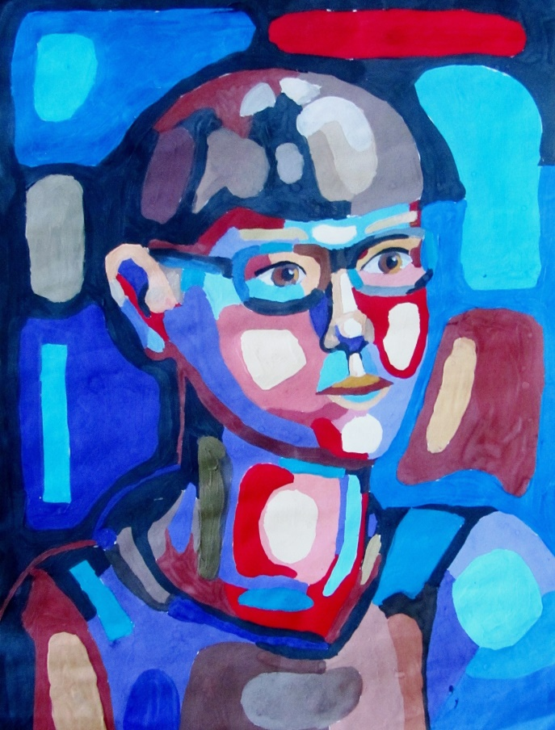

Селиверстов Вячеслав, 13 лет. Применение мягких округлых линий и контрастного цвета.

2). При помощи смысловой геометризации и создания общего цветового колорита.

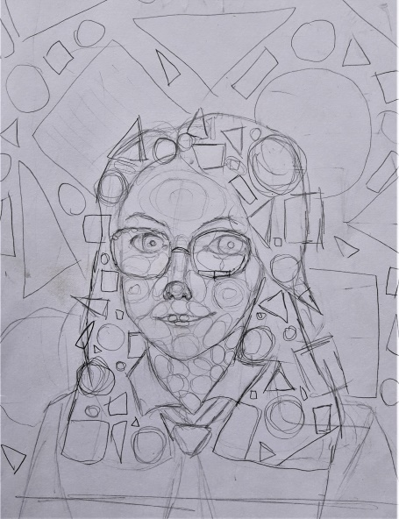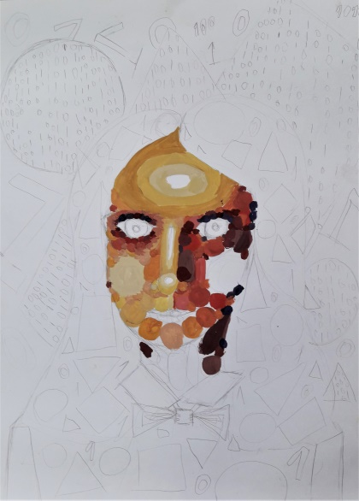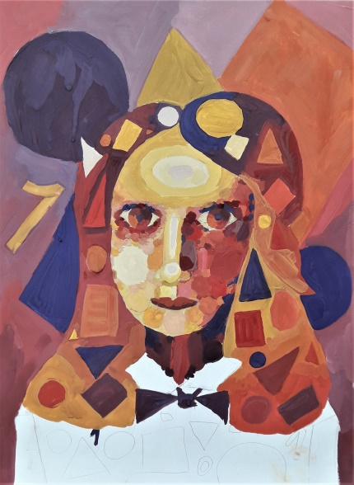

Этапы трансформации

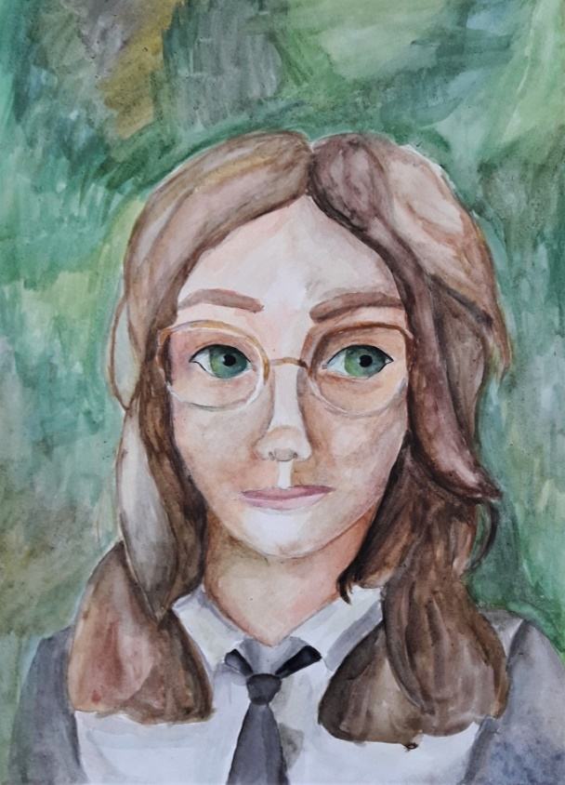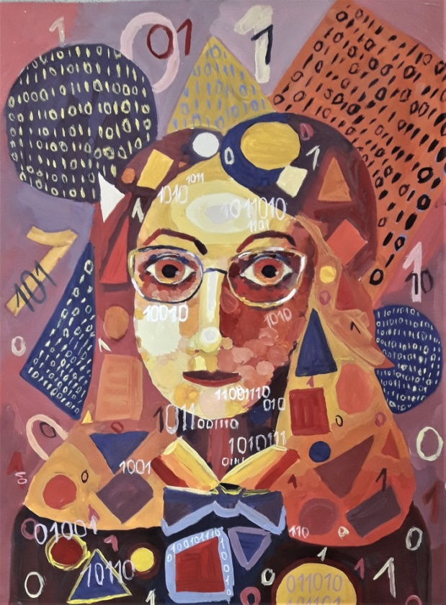

Земель София, 13 лет. «Я цифра», автопортрет
Учитывая, что стилизация - это способ художественного преобразования реальных форм природного и предметного мира с целью изменения его эстетического функционального вида и значения, каждый ученик мог выбрать один из существующих стилей, соединить их или придумать свое направление.

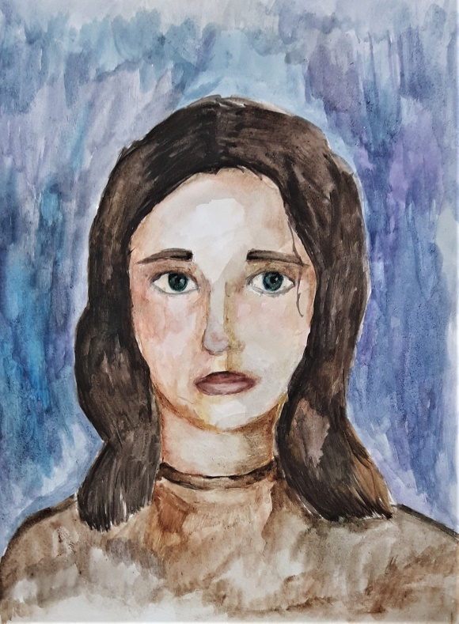 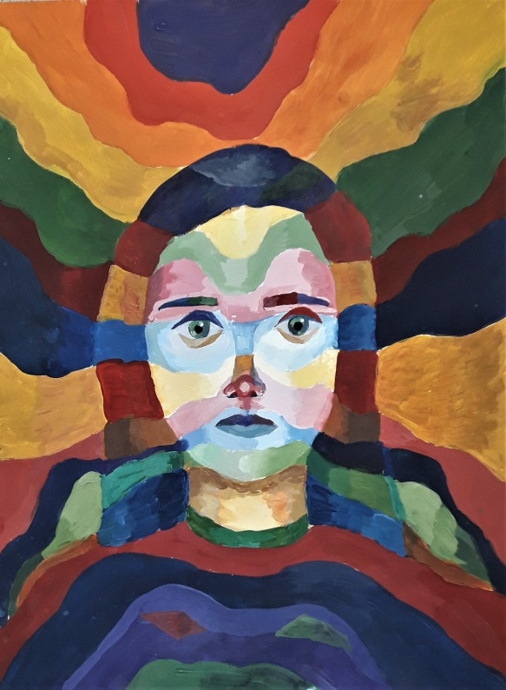Корнеенко Кристина, 15 лет. Автопортрет «На волнах»

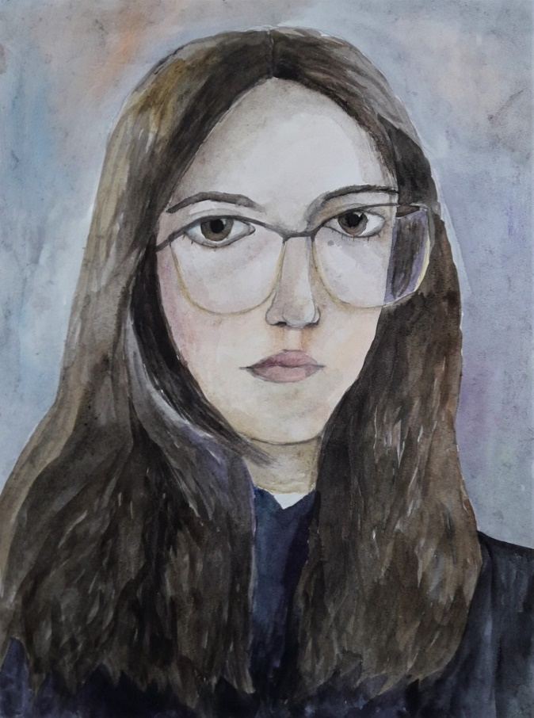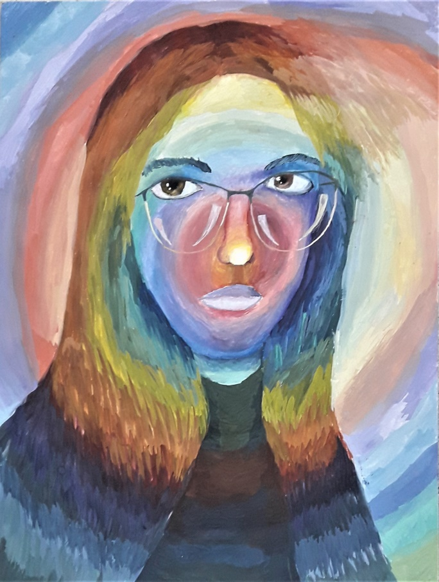

Сиплевич Мария, 14 лет. «Спектральный автопортрет»

3. Примеры создания лирического жанрового автопортрета.

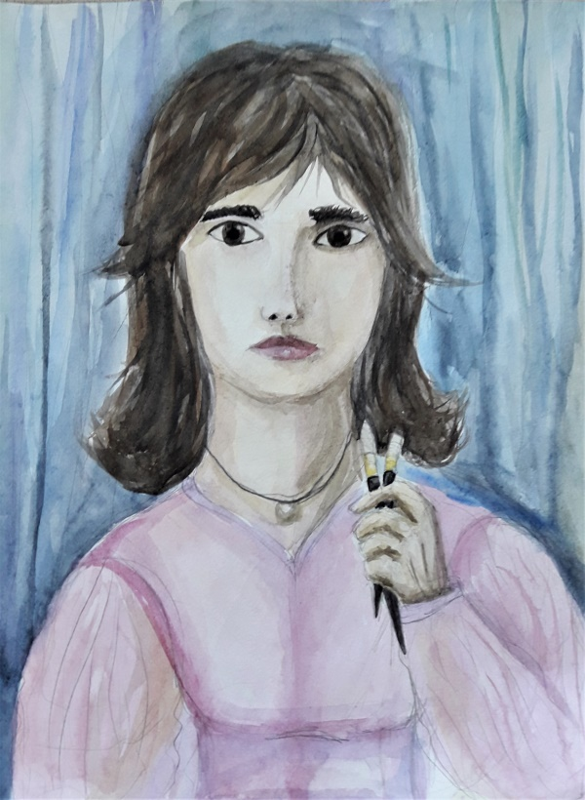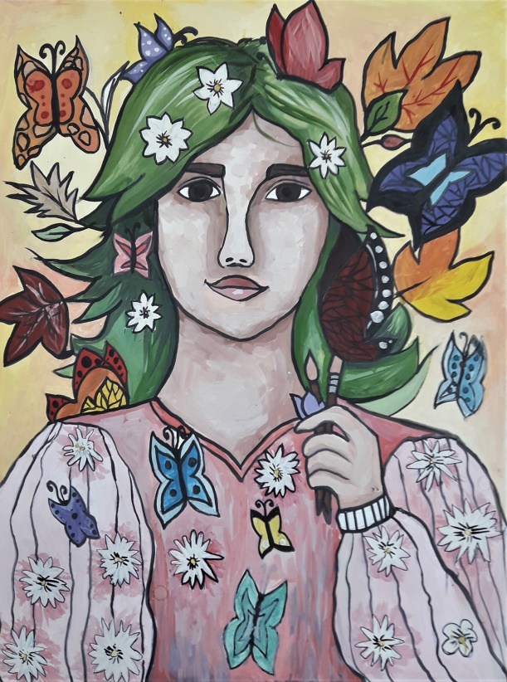

Машинская Ксения, 12 лет. Автопортрет «Лето»

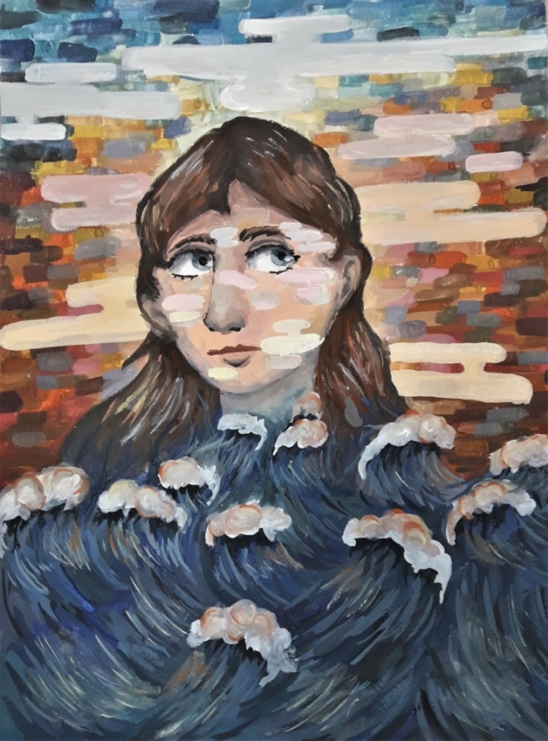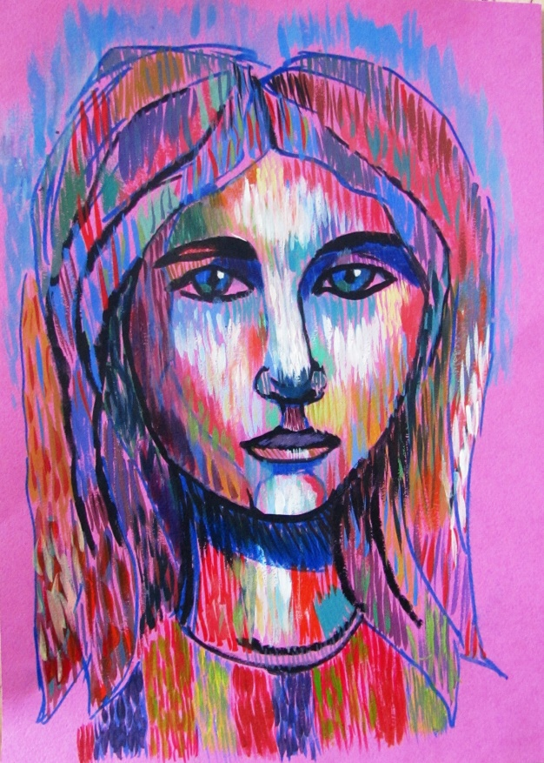

Воробьева Василиса, 13 лет. Яковлева Юлия, 13 лет.
Автопортрет «Стихия» «Розовый автопортрет»

Стиль произведения возникает, когда в мышлении ребенка происходит творческая работа, в результате которой изображаемый объект приобретает новую реальность, отличную от обычной действительности и превосходящую ее силой впечатления засчет декорирования образа. Стилизованный портрет - это плод игры воображения и внешней схожести. Чем интересна портретная стилизация, так это тем, что можно образно трансформировать свое изображение, как бы пропустить рисунок через призму собственных ощущений, желаний и придать ему необычное прочтение своей личности. Показать поэтичность, лирику и в конечном этоге создать свой неповторимый «Арт-образ».
Одним из обязательных условий для выполнения данного задания, стал строго индивидуальный подход в выборе и создании стиля. Не должно быть повторений в реализуемых приемах, трансформациях и визуальной похожести в конечных стилизованных автопортретах.

Используемая литература.
1. А. П. Яхушин “Живопись”, - Москва: Просвещение, 1985.
2. Н. Н. Волков “Цвет в живописи”, “Искусство”, 1984
3. А. С. Зайцев “Наука о цвете и живопись”, Искусство, 1986
4. Ракова, М.М. Русский портрет конца 19 - начала 20 века
5. М.М. Ракова. – Искусство, 1970.
6. Пучков, А.С. Методика работы над декоративной композицией
А.С. Пучков, А.В. Триселев. – Просвещение, 1982.
7. Беляева, С.Е. «Основы изобразительного искусства и
художественного проектирования.» С.Е. Беляева. – М.: Издательский
центр «Академия», 2007.

Сведения об авторе
Фамилия, имя, отчество - Риу Владимир Артурович
Наименование организации - Учреждение дополнительного образования «Называевская детская школа искусств»
Структурное подразделение, должность - Отдел изобразительного искусства, преподаватель
Контактный телефон, E-mail - 8 904 324 59 57, vriu@mail.ru
Почтовый адрес- 646104 Омская область, г. Называевск, ул. Колхозная 10, кв.1

